前沿共生第十三阶段：协方差椭球的连续区间安全证明
  - 13 折连续无根证明与平方支撑边界
2026-11-09

目录

日期：2026-11-09
文档性质：对指定协方差椭球和留出闭区间进行精确分母安全证明；不重拟合，不以观测点检查代替连续区间检查。

1. 为什么逐点上界还不够
第十二阶段表明椭球在 369 个适用点上收紧了预测界，但点与点之间仍可能存在分母零点。只有同时证明快照分母不变号和椭球最坏扰动受控，才能讨论连续区间内的分母安全。
本阶段使用与前面相同的协方差矩阵、认证半径和留出闭区间，不重估协方差、不改变半径、不选择新区间。

2. 平方支撑的精确证明条件
令椭球支撑平方为
$$R_{E}(x)^{2}=ρ^{2}z(x)^{T}Σz(x)。$$
在快照分母 $D(x)$ 符号不变的条件下，若
$$D(x)^{2}−ρ^{2}z(x)^{T}Σz(x)>0$$
对整个闭区间成立，则 $|D(x)|>R_{E}(x)$，因此椭球内所有分母扰动在该区间均无实根。左侧是精确多项式，次数最高为 6，可以直接使用 Sturm 根隔离，而无需对根式或参数扰动进行浮点扫描。
验收组成 | 精确要求 | 非通过时的解释
快照分母 | 在闭区间内无根且符号一致 | 有根快照不存在无根邻域
平方支撑多项式 | 在整个闭区间严格为正 | 只记为未建立证书，不称为必然不安全
算术与区间 | 有理系数、Sturm 根隔离、连续闭区间 | 不使用浮点网格或抽样扰动替代
参数区域 | 原协方差和认证下界半径 | 不推广到其他矩阵、半径或区域

3. 十三折连续区间验收结果
数据集 | 连续安全折 | 未建立证书折 | 有根快照折
Hahn1 | 第 2—5 折 | 0 | 第 1 折
Thurber | 第 2—5 折 | 0 | 第 1 折
Kirby2 | 第 1—5 折 | 0 | 0
合计 | 13 | 0 | 2
13 个无根快照的平方支撑多项式在各自整个留出闭区间内均为正，没有出现观测点之间的证书缺口。两个有根折仍不存在无根邻域。
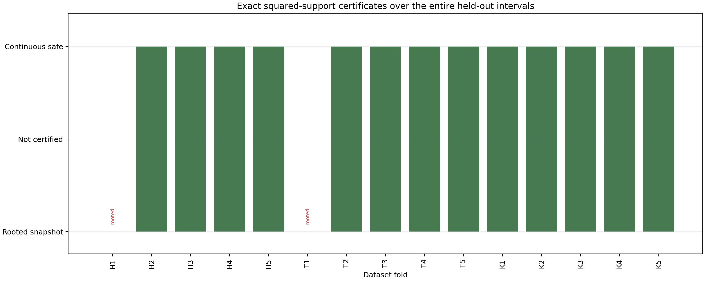
图 17｜协方差椭球连续区间平方支撑证明
插入位置：§3「十三折连续区间验收结果」之后；顺序第 1 幅，共 1 幅。

4. 证明的范围与未解决的问题
可以得出的结论 | 不能得出的结论
指定椭球在 13 个完整留出闭区间内分母无根 | 不能推广到更大半径、其他协方差或其他参数区域
观测点之间也由同一精确多项式证书覆盖 | 不能只凭逐点正分母推导连续安全，当前结论是另行证明的
分子固定时，椭球分母扰动受控 | 不覆盖分子扰动、模型结构误差或测量误差
精确 Sturm 证明无需抽样近似 | 不把椭球称为概率或置信区域
因此，前一轮“369 点全部收紧”和本轮“13 个连续区间安全”是两个不同层次的证据，不能相互替代。当前结果加强了椭球作为确定性参数区域的内部一致性，但仍未验证它对真实测量过程的覆盖能力。

5. 后续工作
后续应在新增留出数据上检验该椭球的实际覆盖和预测表现，并在新协议下研究半径扩大后的根迁移。若引入分子扰动或模型结构误差，必须重新推导区域与证书，不能直接沿用当前分母平方支撑条件。

可复核文件
- 连续区间证明：scripts/ellipsoid_interval.py
- 十三折验收：scripts/analyze_ellipsoid_interval_safety.py
- 冻结协议：validation/rational-ellipsoid-interval-protocol.json
- 完整结果：validation/rational-ellipsoid-interval-safety.json

